“CINTAI KEAMANAN BENCIKAN KEGANASAN”
(12 Ogos 2016 / 9 Zulkaedah 1437)

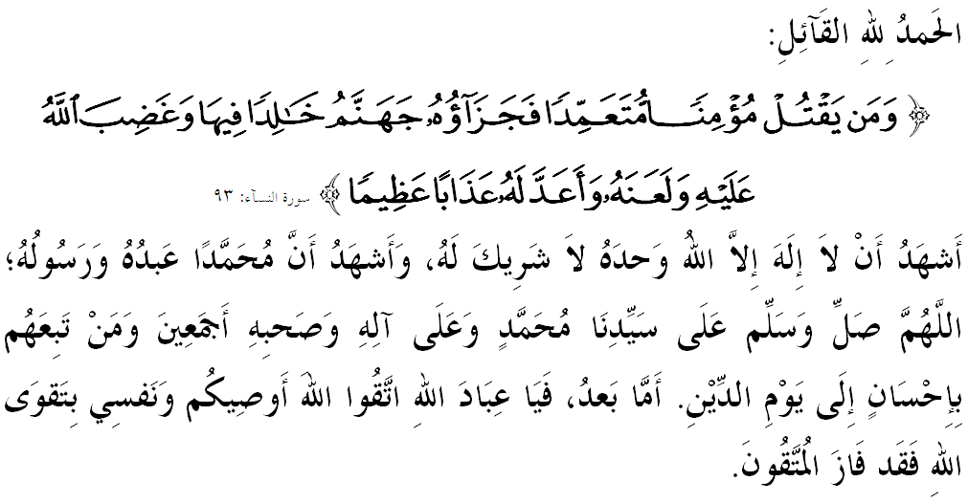

SIDANG JEMAAH YANG DIRAHMATI ALLAH SEKALIAN,

Saya berpesan kepada diri saya sendiri dan menyeru kepada sidang jemaah sekalian, marilah sama-sama kita meningkatkan ketakwaan kepada Allah SWT dengan sebenar-benar takwa dengan melaksanakan segala perintah-Nya dan menjauhi segala larangan-Nya. Mudah-mudahan kita sentiasa berada di dalam rahmat serta mendapat perlindungan Allah SWT demi mencari keredhaan-Nya di dunia mahu pun di akhirat. Mimbar pada hari ini akan membicarakan khutbah yang bertajuk: “CINTAI KEAMANAN BENCIKAN KEGANASAN”.

SIDANG JUMAAT YANG DI MULIAKAN,
Kebelakangan ini, dunia digemparkan dengan pelbagai berita siri serangan pengganas terhadap beberapa negara seperti Iraq, Perancis, Turki, Bangladesh, dan Arab Saudi. Perihal keganasan ini seakan satu fenomena yang berlarutan dan membawa kesan berangkai yang menakutkan banyak pihak. Rentetan itu, Malaysia juga tidak terkecuali dengan beberapa siri keganasan yang mengakibatkan kecederaan parah dan kerugian yang besar. Hal ini membawa satu kata sepakat bahawa kita menolak keganasan dan tindakan ini adalah di luar norma kemanusiaan dan batas sosial sejagat termasuk setiap agama menolak perlakuan yang berasaskan keganasan dan radikalisme.
Keganasan adalah satu tindakan yang menjadikan perlakuan kehidupan dalam situasi yang radikal dan ganas seperti pembunuhan bertujuan menyahut seruan menentang sesuatu dasar yang dilihat bertentangan dengan ajaran atau kepercayaan sesuatu golongan. Secara teknikalnya, siri keganasan ini kerap timbul berpunca daripada fahaman yang mengaku mengamalkan ajaran Islam sebenar atas nama jihad sebagai cara untuk menyucikan segala ‘kekotoran’ dan salah satu jalan mudah untuk ke syurga sepertimana dilakukan oleh militan Daesh. Lebih membimbangkan, wabak doktrin ini sedang merebak dengan sangat luas terutama dalam kalangan belia yang cetek ilmu dan naif dalam pengetahuan sejagat.
Hakikatnya, fahaman ini sangat jauh menyimpang daripada ajaran Islam sebenar yang mendidik kita supaya sentiasa cintakan keamanan dan tidak menyakiti mereka yang tidak bersalah semata-mata untuk berjihad melawan apa juga perkara yang diperkatakan sebagai kekotoran umat dan sebagainya. Firman Allah S.W.T dalam Surah an-Nisa’, ayat 93:
Maksudnya: “Dan sesiapa yang membunuh seorang mukmin dengan sengaja, maka balasannya ialah neraka jahanam, kekal ia di dalamnya, dan Allah murka kepadanya dan melaknatnya serta menyediakan baginya azab seksa yang besar.”

SIDANG JUMAAT YANG DI MULIAKAN,
Walau bagaimanapun kita amat bersyukur kerana Malaysia mempunyai mekanisme yang unik dan tersendiri dalam menangani keganasan ini. Salah satu resipi utamanya ialah sikap kesederhanaan (wasatiyyah) yang diamalkan sehingga melahirkan sikap saling menghormati, memahami dan menerima perbezaan antara satu sama lain. Mimbar percaya, semangat dan sikap mulia ini masih tetap kukuh, walaupun kadangkala ada terdengar isu yang menyentuh sensitiviti sesetengah pihak yang dibangkitkan oleh pihak yang tidak bertanggungjawab.
Apa pun, sebenarnya sikap kesederhanaan ini jika dihayati mampu menangkis dan menolak fahaman ekstrem, radikal dan liberal. Bahkan kita dapat mengelak daripada menterjemahkan kefahaman Islam dalam neraca yang sempit dan menyebabkan kita mudah tertipu dengan dakyah kumpulan pengganas yang mendustakan agama dan merosakkan kesucian Islam.
Bagi membendung aktiviti keganasan ini, maka ancaman ini perlu dikekang dan ditangani secara berkesan dengan pelbagai program dan tindakan serius agar rakyat negara ini tidak terjebak dengan ideologi golongan ekstrem berkenaan. Pada masa sama, semua institusi keluarga, pendidikan dan sosial perlu memainkan peranan dengan mengambil tahu aktiviti anak-anak supaya tidak terjebak atau menyertai sebarang bentuk anasir sedemikian. Jangan sesekali kita memandang remeh perkara ini, tetapi teruslah bekerjasama membanterasnya dari awal dengan menyalurkan maklumat kepada pihak berkuasa selain memantau aktiviti, berkenalan dengan kawan-kawan mereka, ambil tahu apa yang mereka lakukan pada waktu senggang dan ke mana mereka pergi seharian.

SIDANG JUMAAT YANG DI MULIAKAN,
Tiada penyakit yang tiada penawarnya, maka langkah-langkah yang konkrit, sistematik dan pragmatik harus dijalankan secara berterusan agar masalah ini boleh dibasmi hingga ke akar umbi. Oleh itu di peringkat kerajaan dan swasta, penguatkuasaan lebih ketat terhadap pengaruh media sosial dan saluran bahan informasi digital perlu terus dipertingkatkan melalui pelaksanaan polisi yang mampu memagari keganasan daripada masuk ke dalam negara. Sehubungan dengan itu, penekanan kepada pengisian program kesedaran dan keamanan kepada golongan belia dipercayai mampu mendidik mereka supaya lebih sensitif terhadap keamanan sejagat, seterusnya melahirkan generasi yang cintakan keamanan membenci keganasan.
Generasi muda perlu dilindungi daripada ancaman keganasan, radikalisme dan segala macam unsur yang merosak dan memusnahkan jati diri mereka agar dapat bersama-sama menjadi benteng untuk mempertahankan kedaulatan negara. Ingatlah, keganasan bukanlah cara yang sebenar untuk kita menjadi wira negara ini tetapi sebenarnya mereka yang mempunyai kualiti atau jati diri yang baik itulah perwira sebagaimana yang ada pada diri Rasulullah S.A.W.
Rasulullah S.A.W dan para sahabat serta generasi terdahulu telah menunjukkan bahawa mereka benar-benar menunaikan tanggungjawab dan peranan mereka dalam meninggikan syiar Islam sebagai agama yang membawa rahmat. Justeru, kita juga perlu memainkan peranan yang sama sebagai agen yang menyeru kepada kebaikan dan mencegah kemungkaran termasuk aktiviti dan tindakan keganasan. Firman Allah S.W.T dalam Surah Ali Imran ayat 104:
Maksudnya: “Dan hendaklah ada di antara kamu satu puak yang menyeru (berdakwah) kepada kebajikan (mengembangkan Islam), dan menyuruh berbuat segala perkara yang baik, serta melarang daripada segala yang salah (buruk dan keji). Dan mereka yang bersifat demikian ialah orang yang berjaya.”

SIDANG JUMAAT YANG DI MULIAKAN,
Sebagai mengakhiri khutbah pada hari ini, mimbar ingin mengajak sidang Jumaat sekelian untuk menghayati intipati khutbah yang disampaikan sebagai pedoman di dalam kehidupan kita, antaranya:
Pertama: | Hidup dalam keadaan aman adalah nikmat Allah S.W.T yang wajib disyukuri oleh setiap manusia.
Kedua: | Umat Islam hendaklah mengelakkan diri daripada terlibat dengan akitviti keganasan yang mencemarkan imej Islam sebenar.
Ketiga: | Umat Islam hendaklah mencontohi keperwiraan Rasulullah S.A.W. yang membawa mesej rahmat dan keamanan seluruh alam.
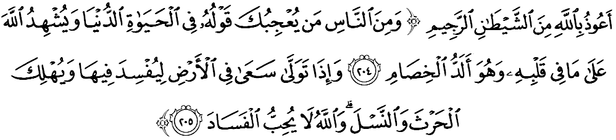Maksudnya: “Dan di antara manusia ada orang yang tutur katanya mengenai hal kehidupan dunia, menyebabkan engkau tertarik hati (mendengarnya), dan ia (bersumpah dengan mengatakan bahawa) Allah menjadi saksi atas apa yang ada dalam hatinya, padahal ia adalah orang yang sangat-sangat keras permusuhannya (kepadamu). Kemudian apabila ia pergi (dengan mendapat hajatnya), berusahalah ia di bumi, untuk melakukan bencana padanya, dan membinasakan tanam-tanaman dan keturunan (binatang ternak dan manusia); sedang Allah tidak suka kepada bencana kerosakan.” (Surah al-Baqarah : 204-205)

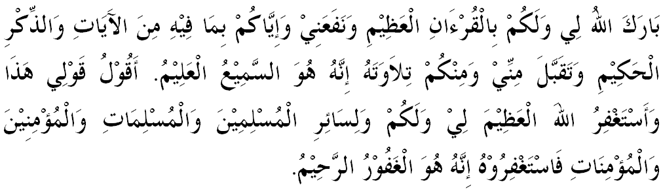

“ KHUTBAH KEDUA”

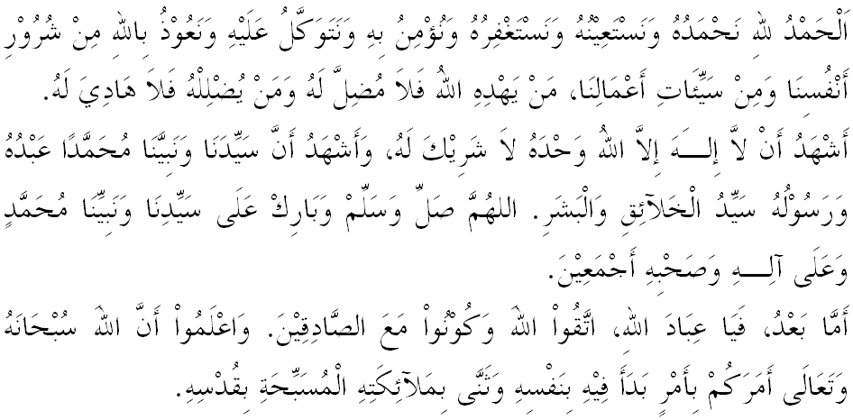
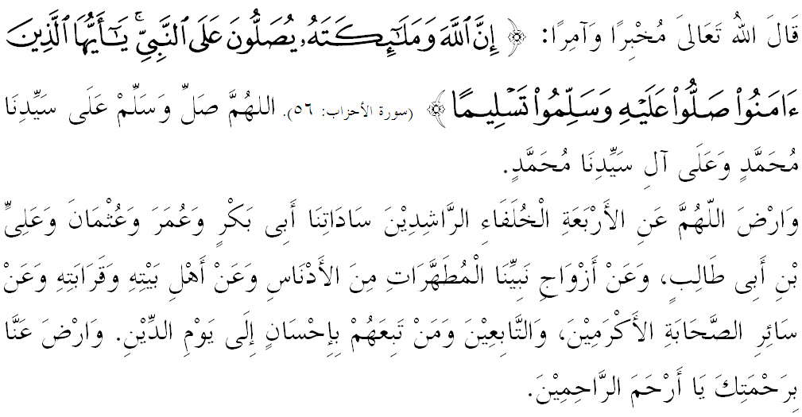

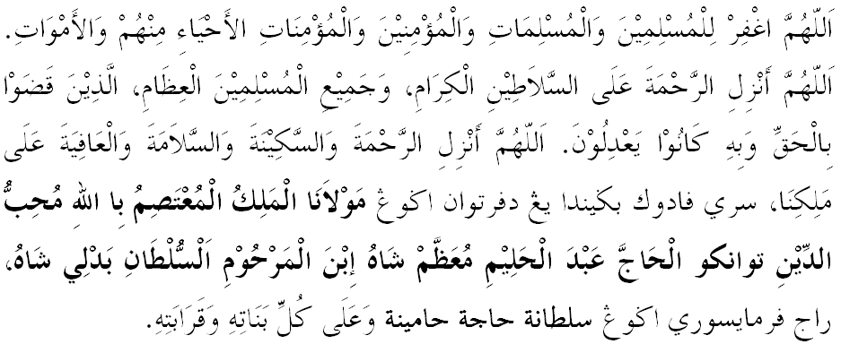
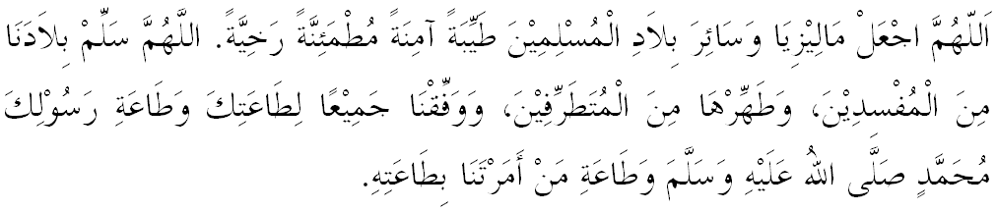

Ya Allah Ya Tuhan Kami. Kami memohon agar dengan rahmat dan perlindungan-Mu, negara kami ini dan seluruh rakyatnya dikekalkan dalam keamanan dan kesejahteraan. Tanamkanlah rasa kasih sayang di antara kami, kekalkanlah perpaduan di kalangan kami. Semoga dengannya kami sentiasa hidup aman damai, makmur dan selamat sepanjang zaman.
